Sommaire
VIDEO 17 – PANDAS PYTHON 2
PANDAS - PYTHON 11
ANALYSE DES DONNEES DU TITANIC 11
1. CHARGER LES DONNEES 11
Dimension : shape() 12
Noms des colonnes : columns 12
Premières lignes : head 13
Voir résumé statistiques : describe() 13
2. NETTOYER LES DONNEES 14
Eliminer des variables de la df : drop() 14
TRAITER DONNEES MANQUANTES 14
OPTION 1 - fillna() : remplacer par valeur par défaut 14
OPTION 2 - dropna() : supprimer des lignes 14
value_counts() 15
groupby() 16
Série 17
SERIE = tableau numpy à 1 dimension avec 1 axe d'index 17
INDEXING : ILOC et LOC 21
indexing : iloc() 21
indexing : loc() 22
EXERCICE VIDEO 17 22
VIDEO 18 – PANDAS – TIMESERIES ET BITCOIN 24
PANDAS - TIMESERIES ET BITCOIN 41
Fonction : resample() 45
Fonction : agregate() 48
MOVING AVERAGE 50
EXPONENTIEL WEIGHTED FUNCTION - MOYENNE MOBILE EXPONENTIELLE 53
ASSEMBLER 2 DATASETS 55
fonction : merge() 55
EXERCICE VIDEO 17 62
EXERVICE VIDEO 18 64

PYTHON POUR LES DATASCIENCES

VIDEO 17 – PANDAS PYTHON

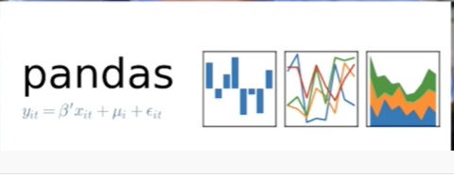
Pandas : la libraire python la plus importante pour l'analyse de données et le data science. Pandas ressemble beaucoup à Excel dans python, mais surpasse de loin les capacités d'Excel en matière d'analyse de data analysis.


Ce tutoriel français vous présente les fonctions d'analyses les plus simples et les plus importantes en faisant l'analyse d'un dataset très célèbre: le Dataset des Passagers du Titanic.

PARTIE 1: Analyse des données du TITANIC !
Intro
Importer vos données dans python : pd.read_csv()
Inspecter un Dataframe : shape, head, columns
Éliminer les colonnes inutiles: drop()
Statistiques rapides: describe()
Les données manquantes dans Pandas : fillna() dropna()
Value_counts et graphiques matplotlib !
Groupby : équivalent des pivot table de Excel dans Pandas

PARTIE 2: DATAFRAMES ET SÉRIES dans les DÉTAILS
DataFrame et Séries
Indexing et Slicing
Iloc et loc
Exercice de Feature Engineering


Dans les données du dataset, on retrouve plein de varialbes :
sexe,
âge,
classe : de 1 à 3
survécu ou non au naufrage.

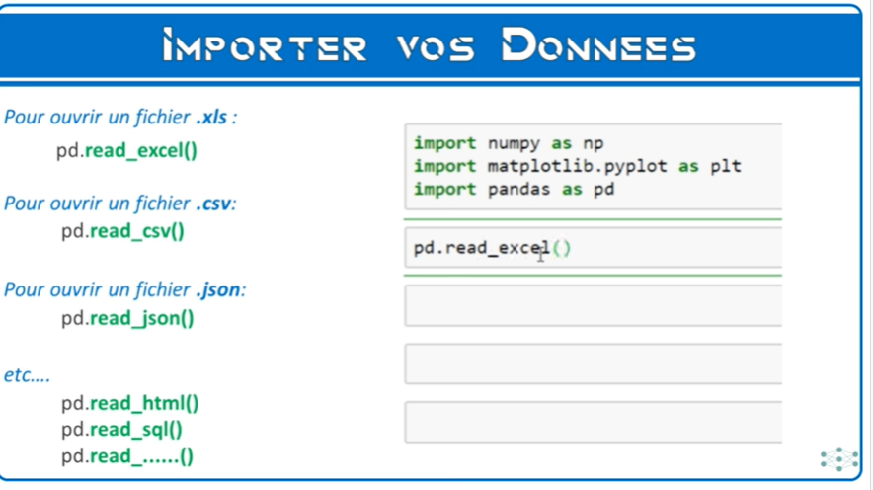

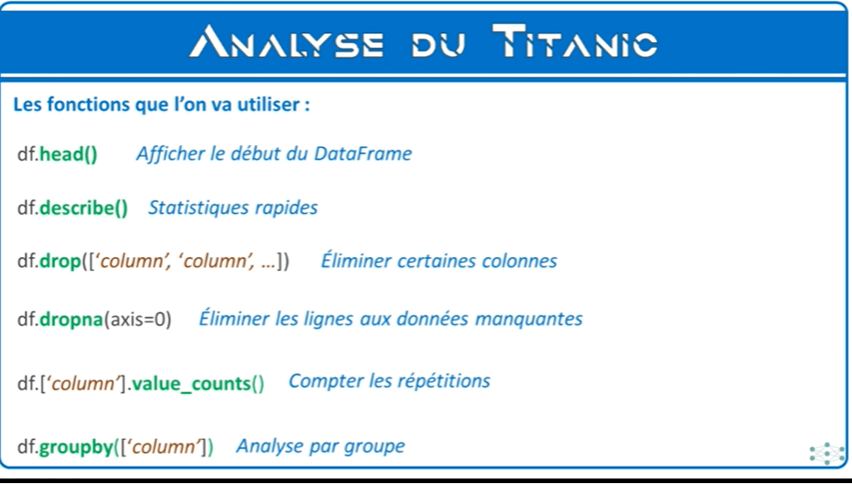
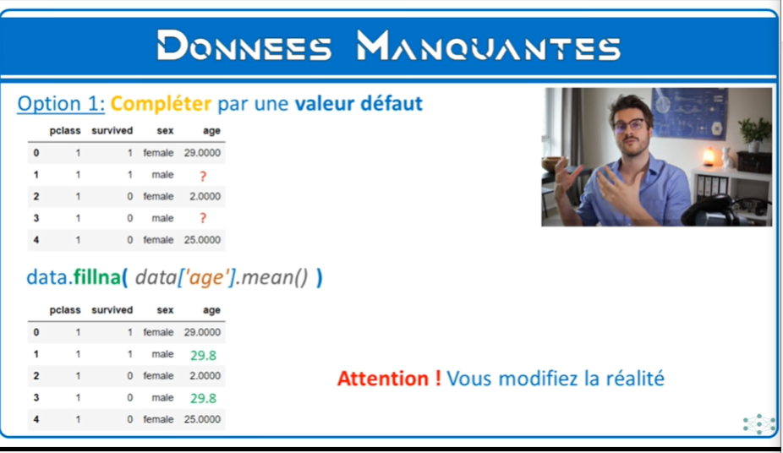



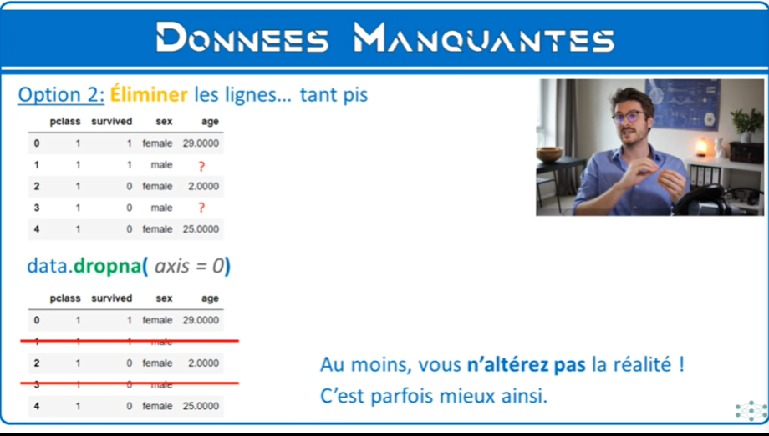

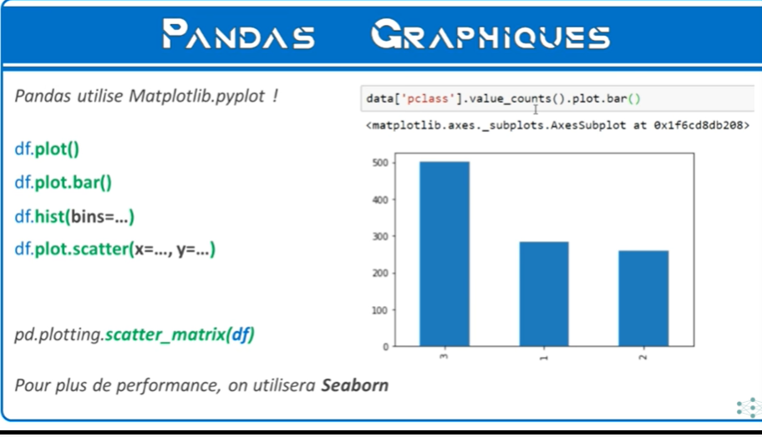
PANDAS SE COMBINE AVEC MATPLOTLIB

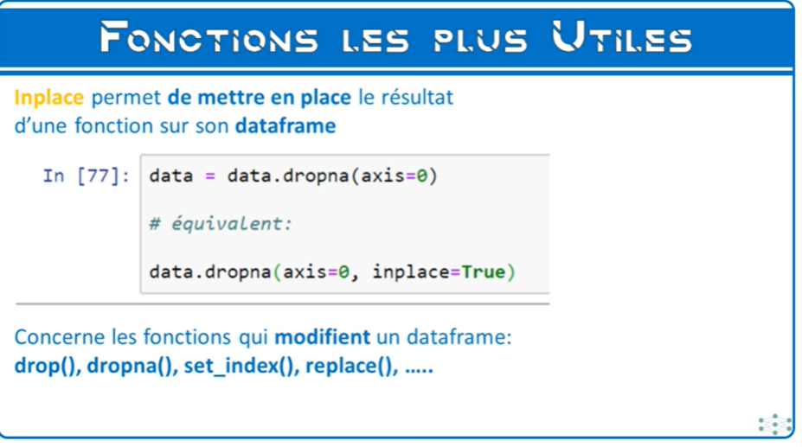


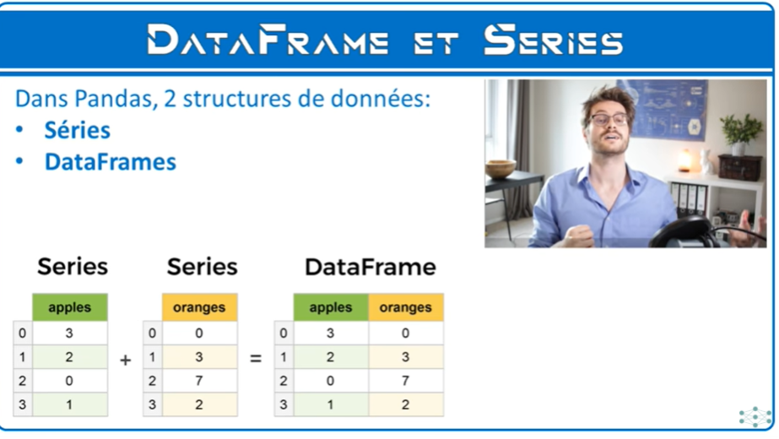
Dans un dataframe, il existe 2 structures :
- dataframe
- serie (1 colonne)

SI on associe plusieurs series , on a un nouveau dataframe.

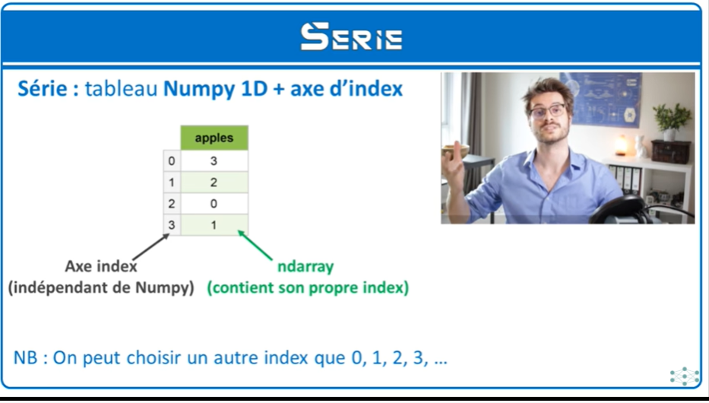
Série = tableau numpy a une dimension avec un index.

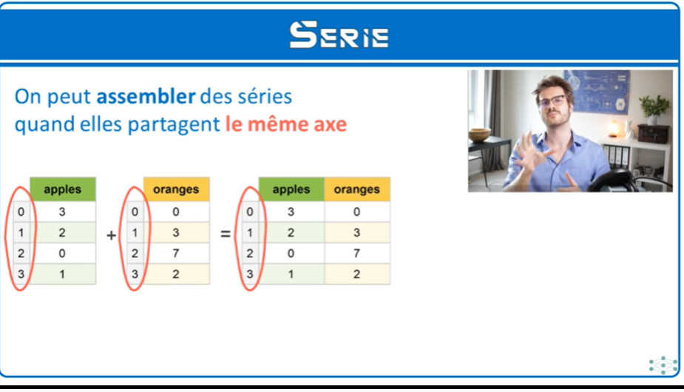
Assembler des séries si elles ont le même index.

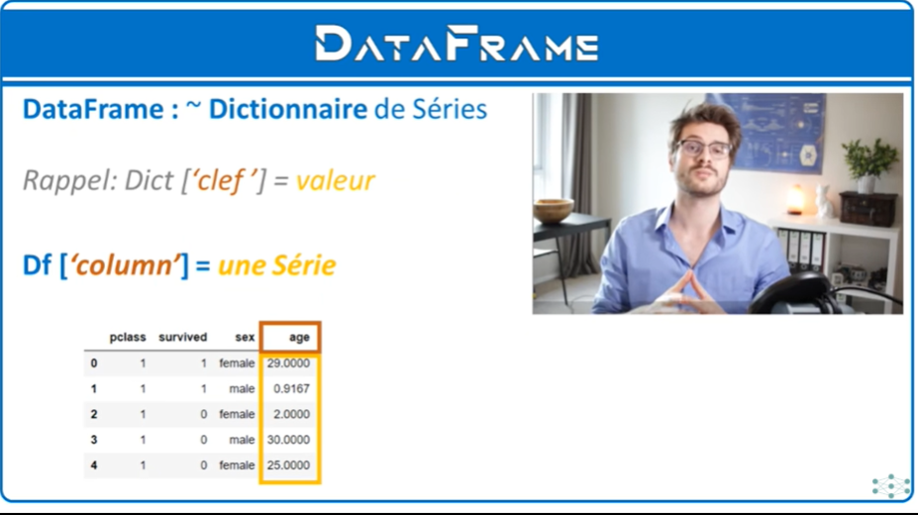
Dataframe = dictionnaire qui contient des séries.
On aura des associations entre des colonnes et des séries.

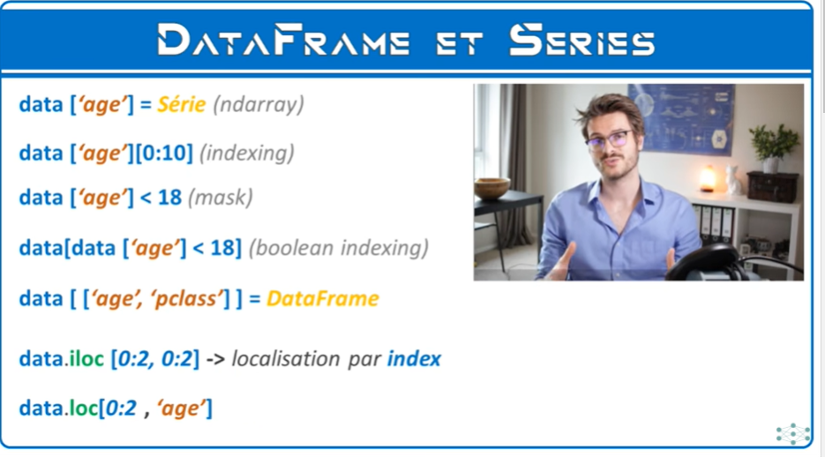
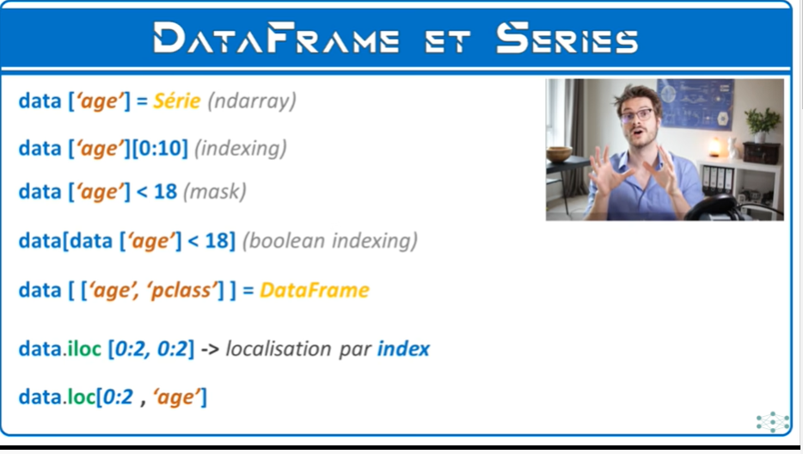
INDEXING avec iloc et loc.

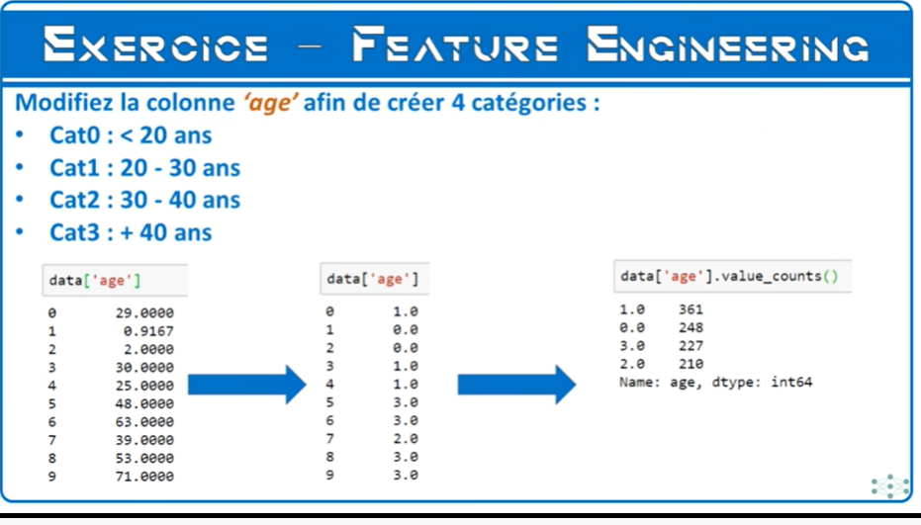

PANDAS - PYTHON

ANALYSE DES DONNEES DU TITANIC

1. CHARGER LES DONNEES

# chargement des librairies
import numpy as np
import matplotlib.pyplot as plt
import pandas as pd

# chargement du fichier excel contenant les données du titanic
# sauvegarde dans variable data
data = pd.read_excel('titanic.xls')
data
# on obtient un dataframe qui contient toutes les données du fichier excel

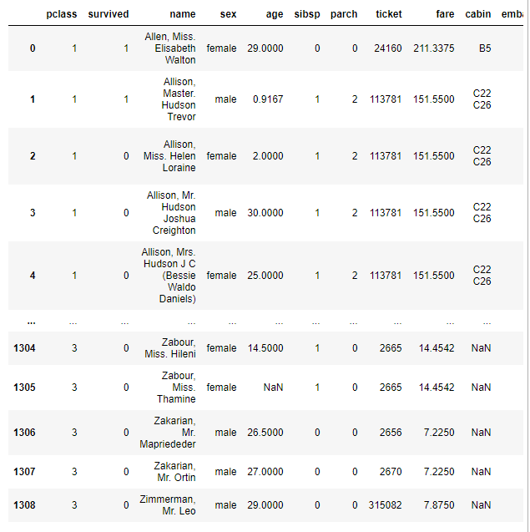
1309 rows, 14 columns

# un dataframe ressemble à un tableau excel mais puis puissant et pratique

Dimension : shape()

# vérifier les dimensions du dataframe
data.shape # nbre lignes 1309 passagers
# 15 colonnes variables pour décrire les passagers

(1309, 14)

Noms des colonnes : columns
# pour voir le nom des colonnes
data.columns

Index(['pclass', 'survived', 'name', 'sex', 'age', 'sibsp', 'parch', 'ticket',
'fare', 'cabin', 'embarked', 'boat', 'body', 'home.dest'],
dtype='object')

Premières lignes : head
# pour voir les premières lignes du dataframe
data.head()

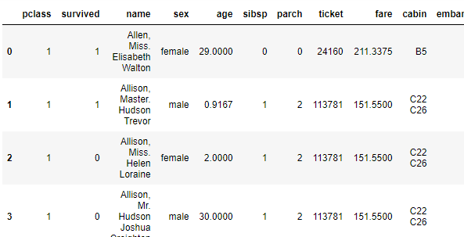

Voir résumé statistiques : describe()

# voir le résumé des statistiques : describe()
data.describe()

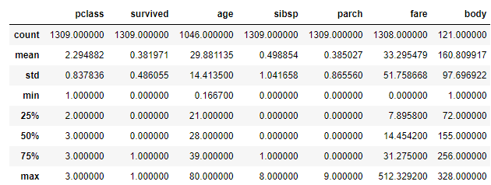

2. NETTOYER LES DONNEES

Eliminer des variables de la df : drop()

# pour éliminer des variables inutiles du dataframe : drop()
# avec le nom des différentes colonnes qu'on veut supprimer selon axe des colonne = 1
data = data.drop(['name','sibsp', 'parch', 'ticket','fare', 'cabin',
'embarked', 'boat', 'body', 'home.dest'], axis=1)

# le dataframe raccourci
data.head()

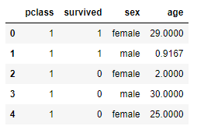

# résumé statistiques de base
# moyenne d'âe 29 ans
# plus jeune : < 1 an
# plus viielle 80 ans
# seulement 38 % des passagers ont survécus car colonne survived
# seulement 0 et 1 donc on peut faire des proportions
# dans age seulement 1046 lines sur 1349 ==> manque des données
data.describe()
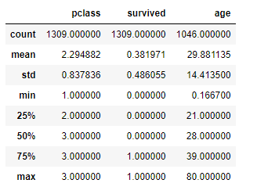

TRAITER DONNEES MANQUANTES

OPTION 1 - fillna() : remplacer par valeur par défaut

OPTION 2 - dropna() : supprimer des lignes

# pour titanic pour âge supprimer les lignes ==> option 2
data = data.dropna(axis=0)

# dimensions ? 1046 lignes et 4 colonnes
data.shape

(1046, 4)

# cela change les statistiques : 40 % sur 1046 ont survécus
# au lieu de 28% sur 1349
data.describe()

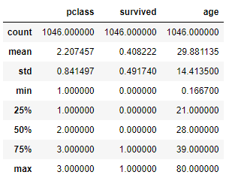

value_counts()

# trouver parmi les passagers ceux en 1er ou 2nde ou 3ieme classe
data['pclass'].value_counts()

3 501
1 284
2 261
Name: pclass, dtype: int64

# premier graphique nbr passagers par classe
df_passager_par_classe = data['pclass'].value_counts()
df_passager_par_classe.plot.bar()
plt.show()

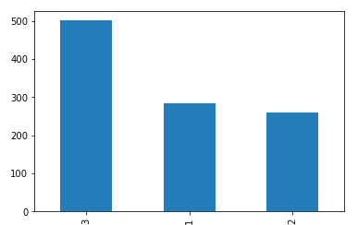

# passager par ages sous forme histogramme
df_passager_par_age=data['age']
df_passager_par_age.hist()
plt.show()

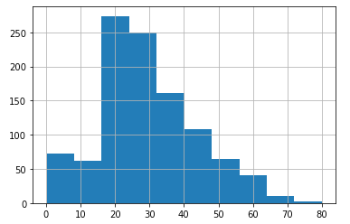

groupby()

# regrouper les gens selon le sexe
data.groupby(['sex']).mean()
# 70%des femmes ont survécus et 30% seulement pour les hommes

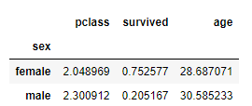
# combinaison des regroupements : par age et par classe dans laquelle
# ils voyageaient
data.groupby(['sex','pclass']).mean()
# sur les 70 % de femmes qui ont survécus 37% voyageaient en 1ere classe

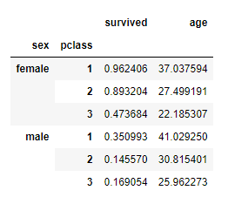

Série

SERIE = tableau numpy à 1 dimension avec 1 axe d'index
# exemple série
data['age']
# à droite: les valeurs âge
# à gauche l'acxe des index : indépendant de numpy

0 29.0000
1 0.9167
2 2.0000
3 30.0000
4 25.0000
...
1301 45.5000
1304 14.5000
1306 26.5000
1307 27.0000
1308 29.0000
Name: age, Length: 1046, dtype: float64

# attention ne pas confondre avec l'index de notre tableau ndarray numpy
# on peut choisir notre propre index dans un ndarray
# ex : indexer le tableau avec le nom des passagers à bord du titinic
data_2 = pd.read_excel('titanic.xls')
data_2 = data_2.set_index('name')
data_2 # on voit la colonne index name

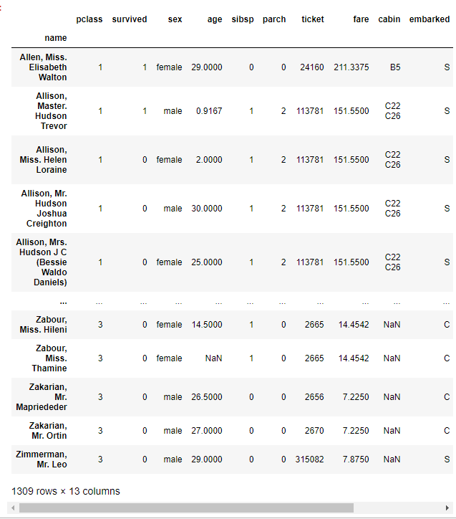
data

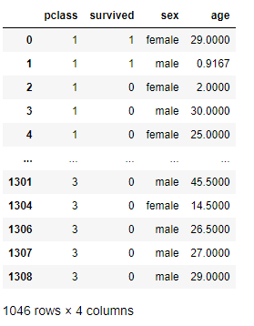

# Série :
data['age']

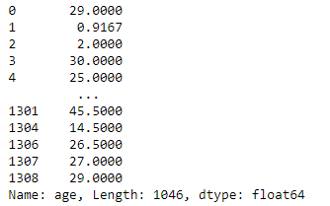

# indexing sur le série : 10 premières valeurs (lignes) de série âge
data['age'][0:10]

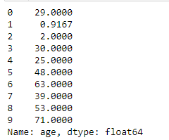
# Masque : tous les passagers mineurs
data['age'] < 18

0 False
1 True
2 True
3 False
4 False
...
1301 False
1304 True
1306 False
1307 False
1308 False
Name: age, Length: 1046, dtype: bool

# réinjecter le masque pour trouver les passagers mineurs
data[data['age'] < 18]

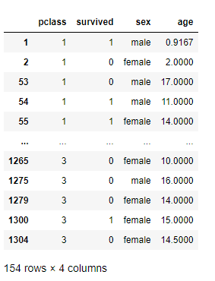
# parmi les mineurs combien dans classe 1, 2 ou 3?
# on prend les mineurs, puis les classes et on compte
data[data['age'] < 18]['pclass'].value_counts()
# 106 en 3ieme class...

3 106
2 33
1 15
Name: pclass, dtype: int64

# regrouper les passagers mineurs par sexe et classe
# on prend les mineurs
# on groupe par sexe et classe
data[data['age'] < 18].groupby(['sex','pclass']).mean()

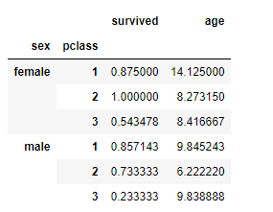

INDEXING : ILOC et LOC

indexing : iloc()

# iloc permet de faire de l'indexing sur un dataframe
# en utilisant les index
# car on ne peut pas le faire directement : sinon erreur
data[0:2, 0:2]
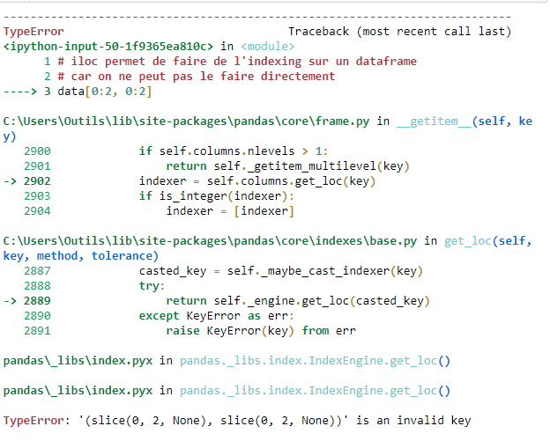
data.iloc[0:2, 0:2]

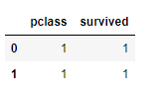

# on peut ajouter la notion de pas comme dans numpy

indexing : loc()

# loc permet de faire de l'indexing sur un dataframe
# en utilisant les colonnes
data.loc[0:2, 'age']

0 29.0000
1 0.9167
2 2.0000
Name: age, dtype: float64

# pour indiquer plus d'une colonne ==> on passe une liste de colonne
data.loc[0:2, ['age', 'sex']]

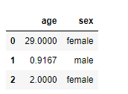
# pour avoir toutes les colonnes : préciser '':'
data.iloc[0:2,:]

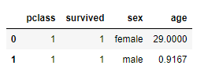

EXERCICE VIDEO 17
data_3 = pd.read_excel('titanic.xls')
# modifier la colonne age pour créer 4 catégorie 0-20, 20-30, 30-40, >40
# technique de feature engineering : faire des analyses avec plus de sens
# transforme la colonne age en mettant 0 si 0-20, 1 si 20-30, 2 si 30-40
# 4 si >40 via masque sur colonne agepuis on compte le nombre
data_3.loc[data_3['age']<=20, 'age'] = 0
data_3.loc[ (data_3['age']>20) & (data_3['age']<=30), 'age' ] = 1
data_3.loc[(data_3['age']>30) & (data_3['age']<=40), 'age'] = 2
data_3.loc[data_3['age']>40, 'age'] = 3
data_3['age']

0 1.0
1 0.0
2 0.0
3 1.0
4 1.0
...
1304 0.0
1305 NaN
1306 1.0
1307 1.0
1308 1.0
Name: age, Length: 1309, dtype: float64

data_3.head()

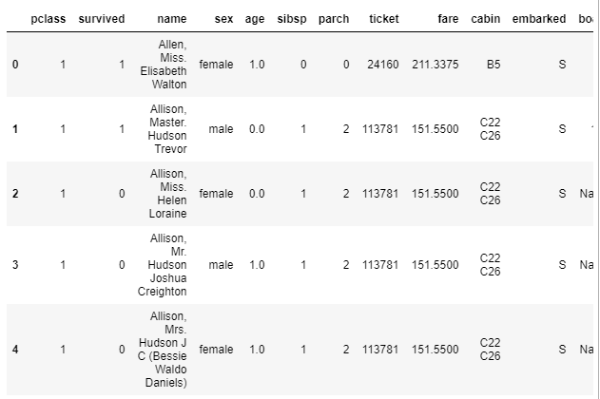
data_3['age'].value_counts()

1.0 361
0.0 248
3.0 227
2.0 210
Name: age, dtype: int64

data_3.groupby(['age']).mean()

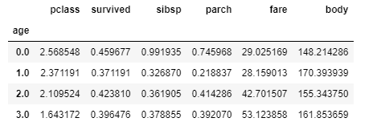

VIDEO 18 – PANDAS – TIMESERIES ET BITCOIN

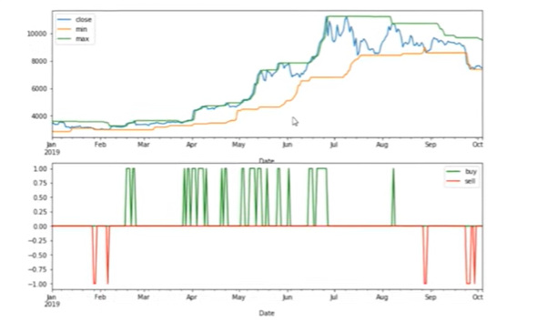
Ce tutoriel Pandas vous présente les fonctions d'analyses pour les Timeseries. Les plus utiles sont resample, rolling, et ewm. Pour voir toutes ces fonctions pandas, nous faisons l'analyse du BITCOIN et de L'ETHEREUM.
Étude du climat, analyse de la bourse, ce qui évolue avec le temps.

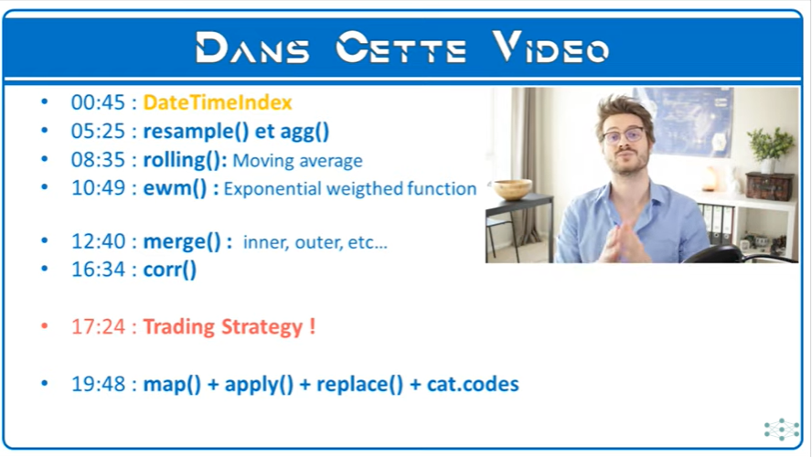



Pour travailler sur les timeseries, ajouter :
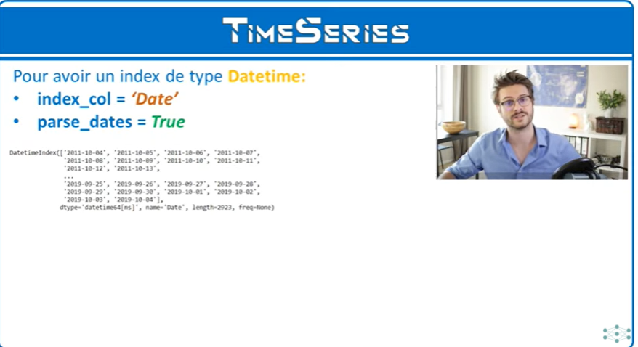
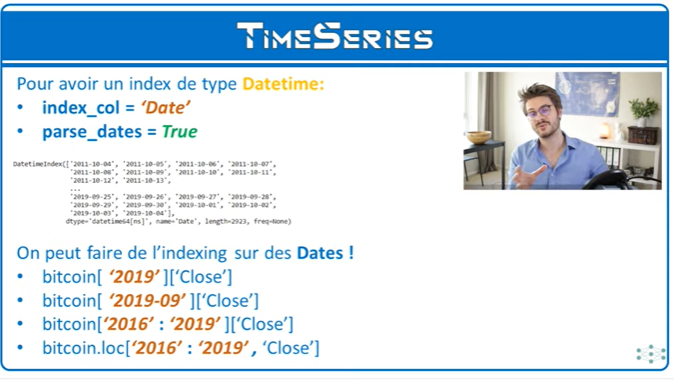
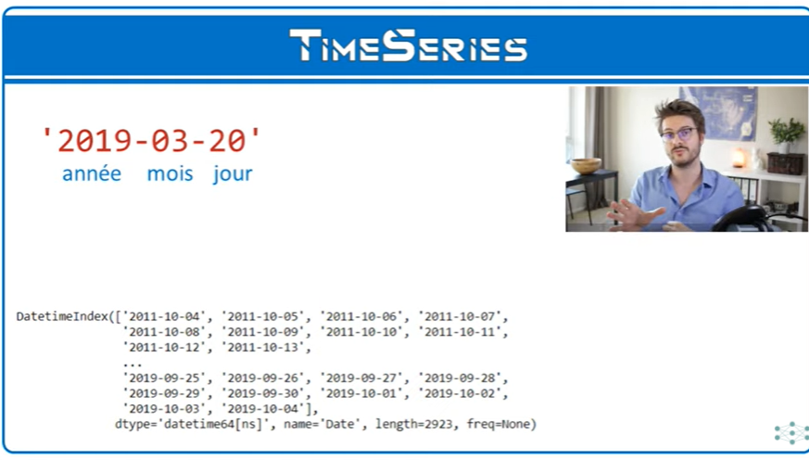

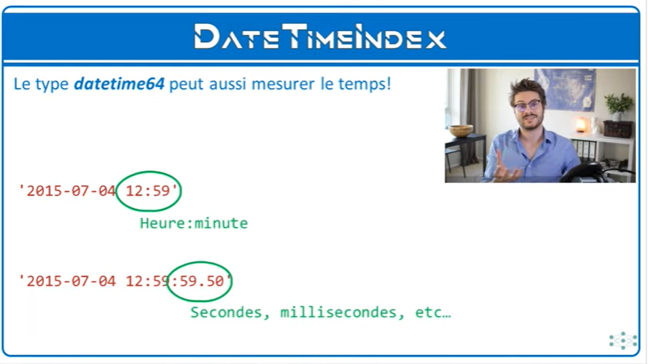
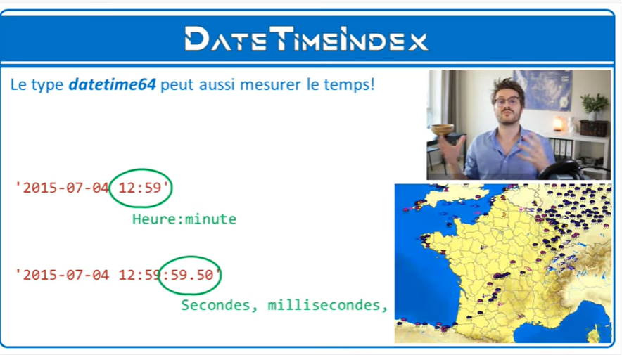

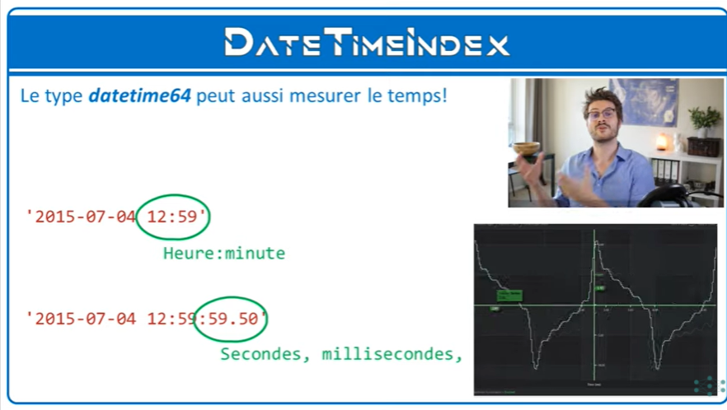
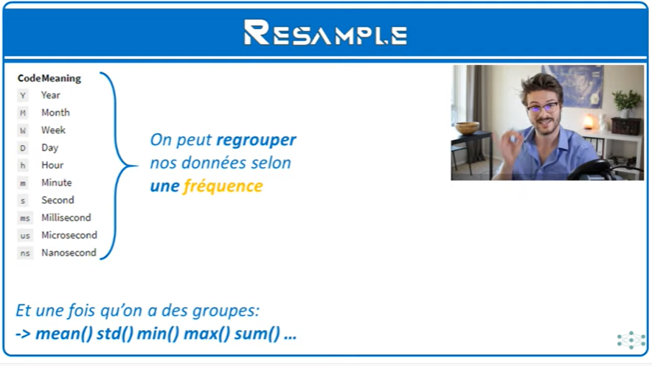

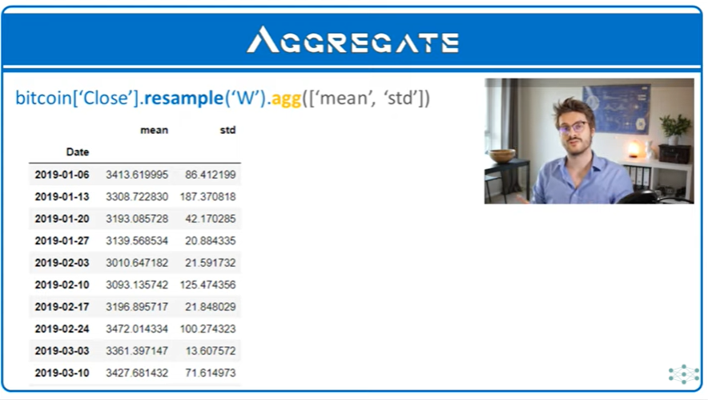
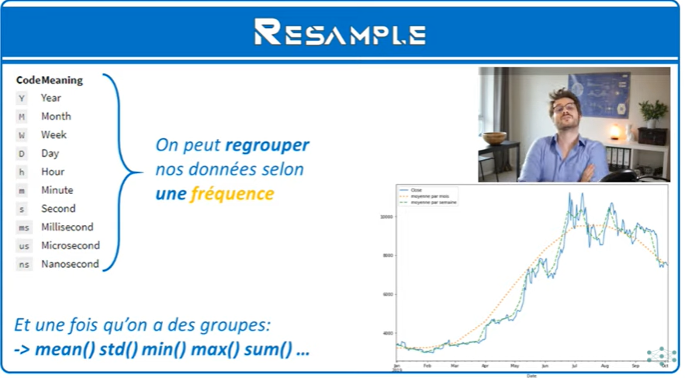

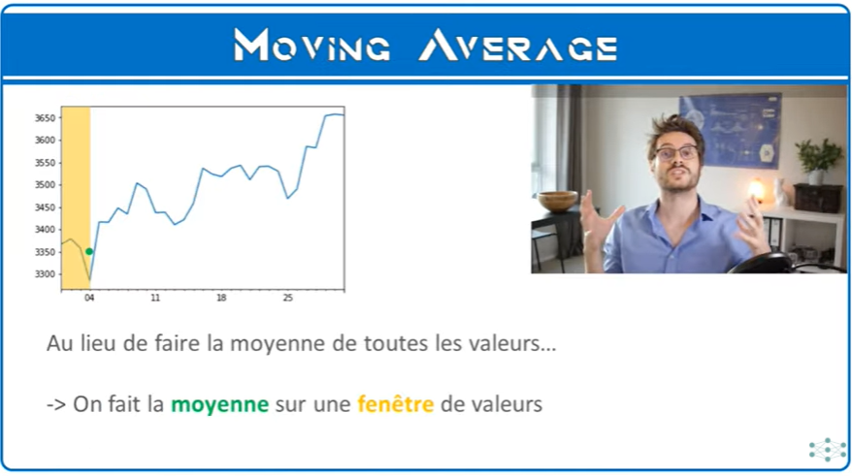
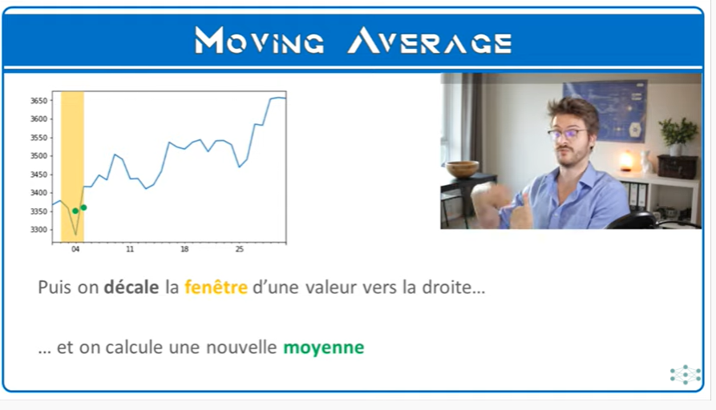

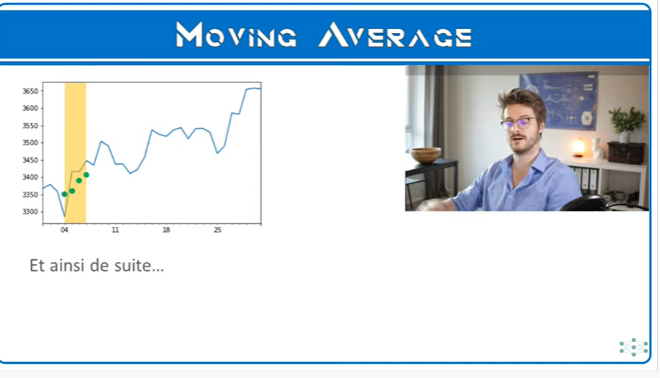
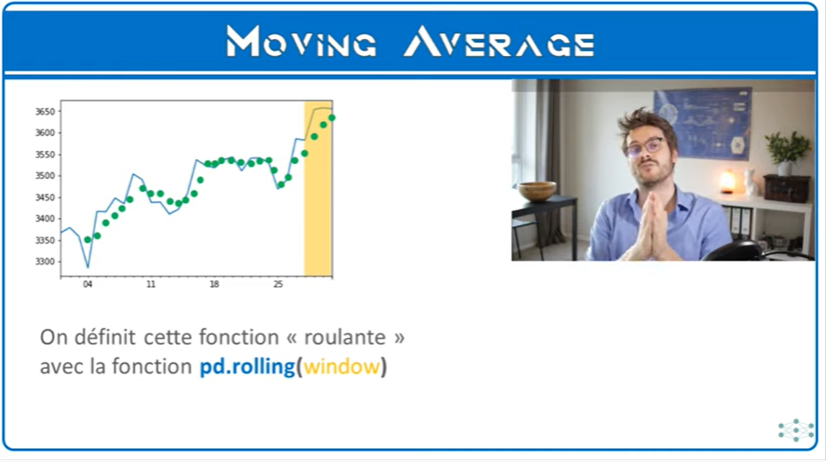

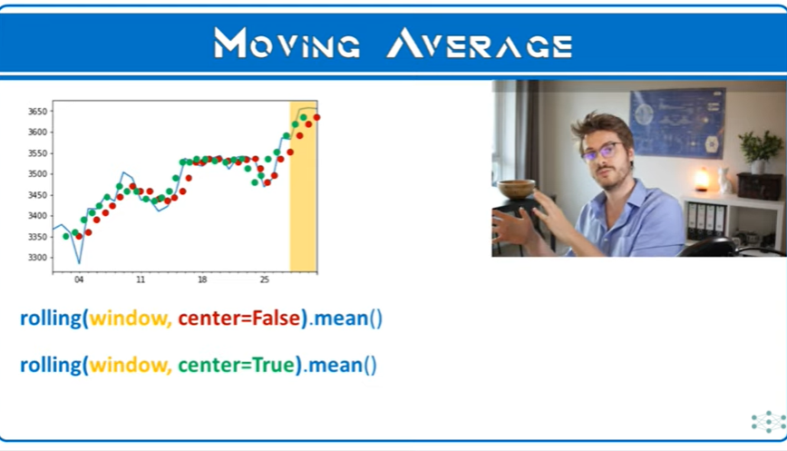
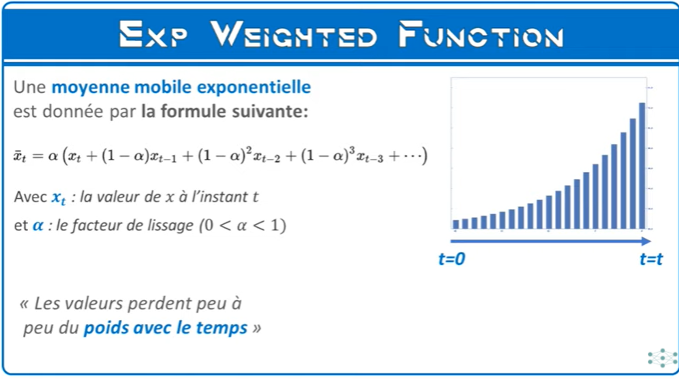

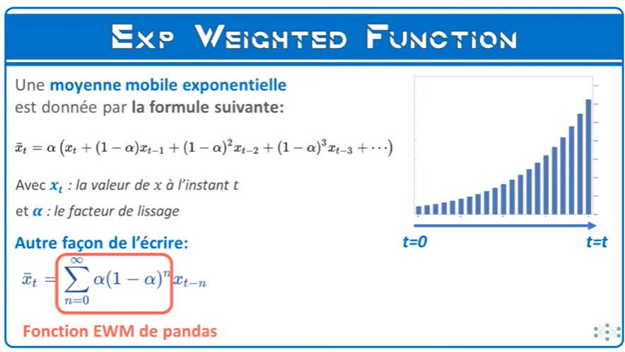
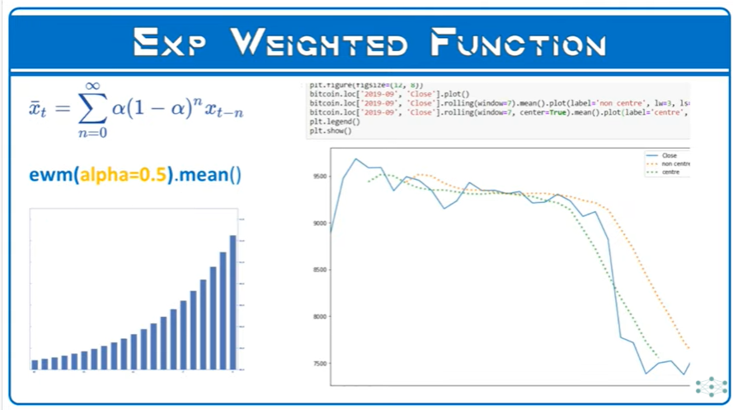
Il suffit de définir la valeur du paramètre alpha.
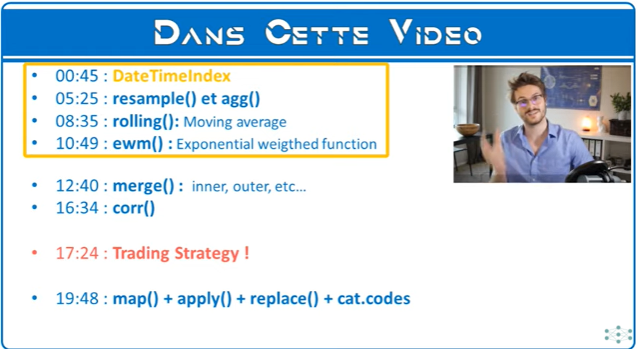
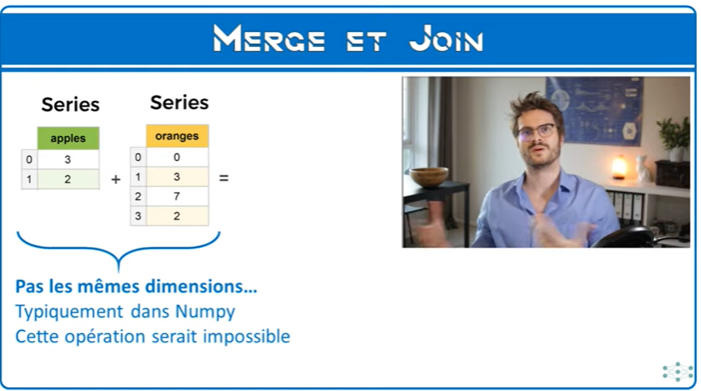

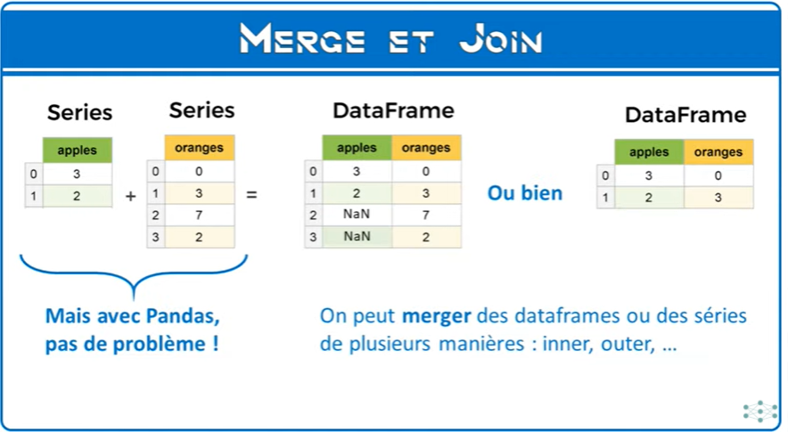

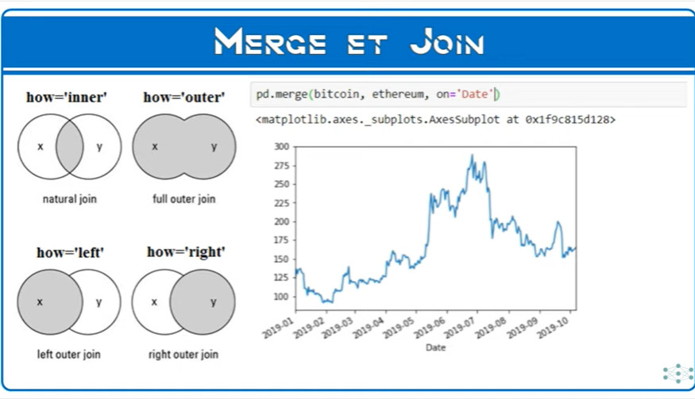


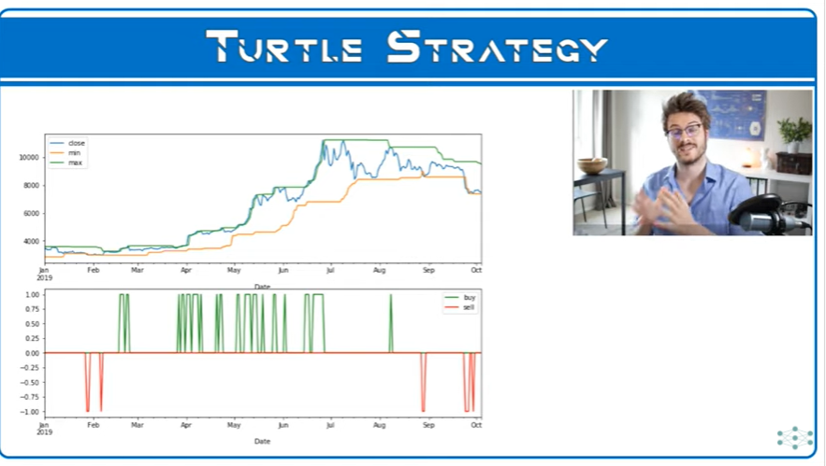
Stratégie de la tortue de trading
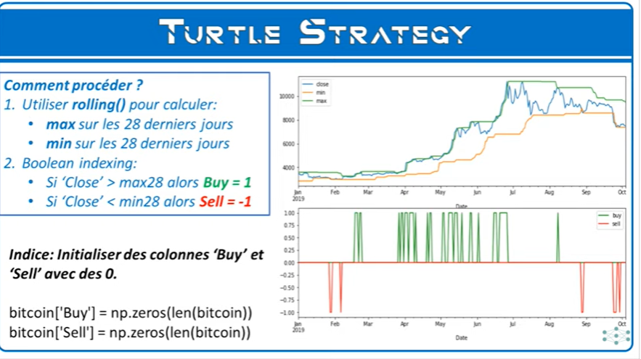
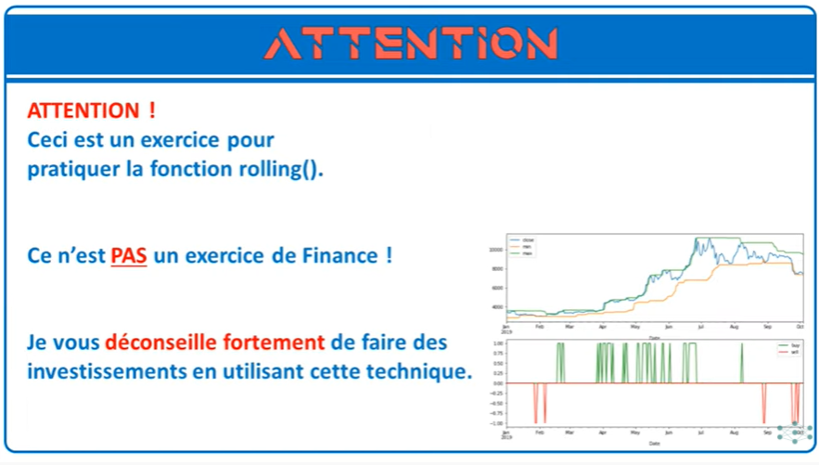


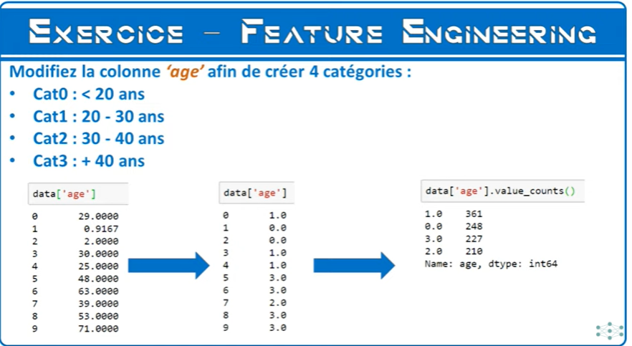

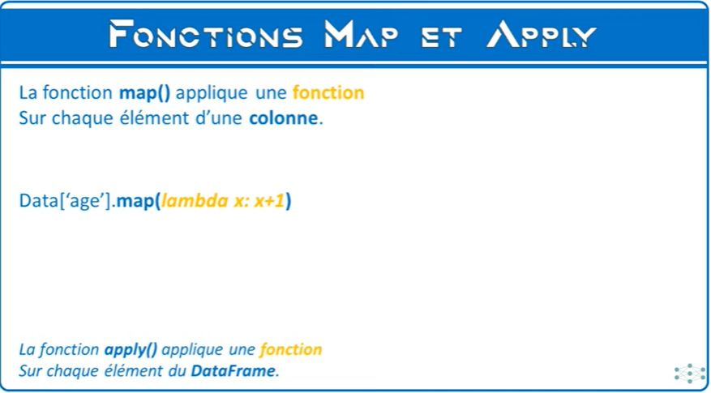

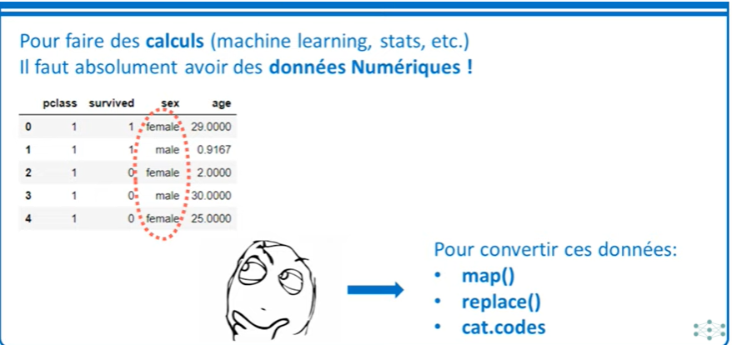

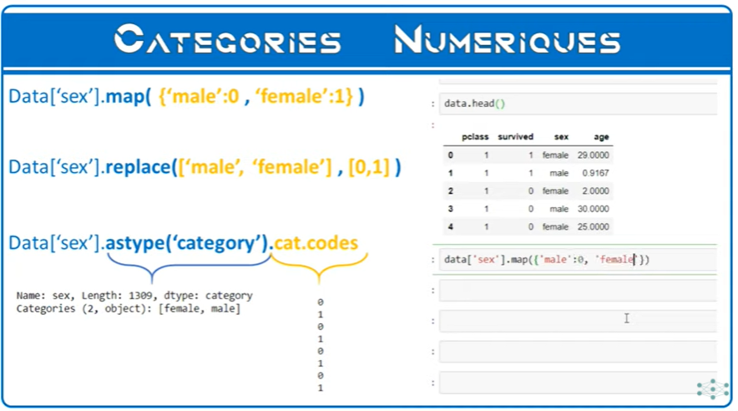

PANDAS - TIMESERIES ET BITCOIN

# chargement des librairies
import numpy as np
import matplotlib.pyplot as plt
import pandas as pd

# chargement du dataset
bitcoin = pd.read_csv('BTC-EUR.csv')

# les données
bitcoin.head()

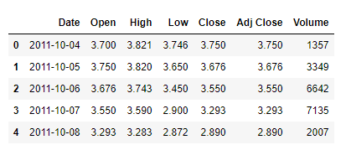
# voir l'évolution d'une des valeurs : plot
bitcoin['Close'].plot(figsize=(9, 6))
plt.show()

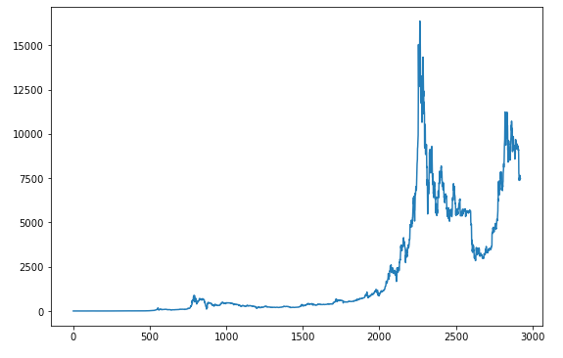
# pas de dates en abscisse car pandas ne sait pas qu'on veut travailler sur
# une base dataframe temporelle

# index par défaut :
bitcoin.index

RangeIndex(start=0, stop=2923, step=1)

# pour changer l'index en index temporelle et débloquer les timeseries
# on utilise les datatimeindex
# on indique la colonne d'index est celle correspondant à la colonne
# de date au chargement
bitcoin = pd.read_csv('BTC-EUR.csv', index_col='Date')

bitcoin.head() # index = date

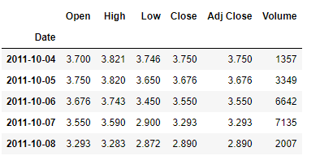
# constation sur le graphique
bitcoin['Close'].plot(figsize=(9, 6))
plt.show()

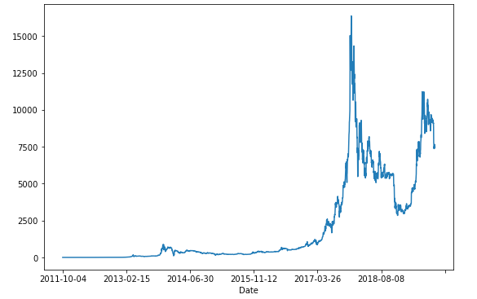
# MAIS il faut indiquer à pandas que cette colonne index ajoutée
# doit être interprétée comme une date : parse_dates=True
bitcoin = pd.read_csv('BTC-EUR.csv', index_col='Date', parse_dates=True)

bitcoin.head()

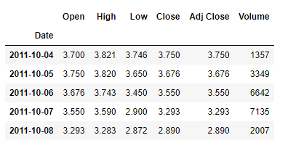
bitcoin.index # ==> Datetimeindex

DatetimeIndex(['2011-10-04', '2011-10-05', '2011-10-06', '2011-10-07',
'2011-10-08', '2011-10-09', '2011-10-10', '2011-10-11',
'2011-10-12', '2011-10-13',
...
'2019-09-25', '2019-09-26', '2019-09-27', '2019-09-28',
'2019-09-29', '2019-09-30', '2019-10-01', '2019-10-02',
'2019-10-03', '2019-10-04'],
dtype='datetime64[ns]', name='Date', length=2923, freq=None)

# grâce à ce nouvel index on peut travailler sur les dates et temps
# de l'indexing, du slicing

# on veut l'évolution du bitcoin seulement sur 2019
bitcoin['2019']['Close'].plot()
plt.show()

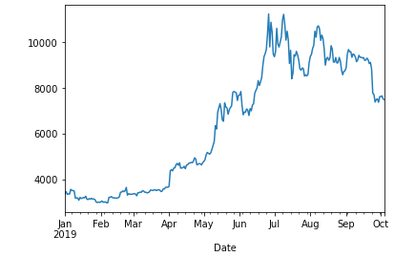
# on veut l'évolution du bitcoin seulement sur SEPTEMBRE 2019
bitcoin['2019-09']['Close'].plot()
plt.show()

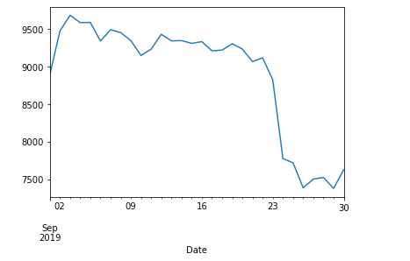
# slicing : évolution entre 2017 et 2019
bitcoin['2017':'2019']['Close'].plot()
plt.show()

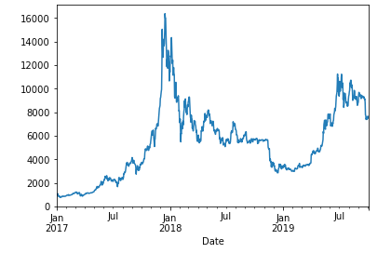

# idem avec loc
bitcoin.loc['2017':'2019','Close'].plot()
plt.show()

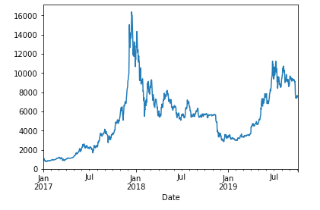

Fonction : resample()

# permet de regrouper les données selon une fréquence temporelle

# regroupement des données de 2019 par mois
bitcoin.loc['2019', 'Close'].resample('M').plot()
plt.show()

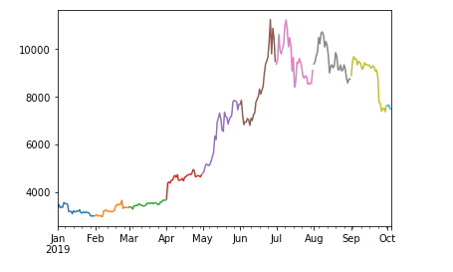
# donc on peut faire des statistiques : moyenne sur chaque mois
bitcoin.loc['2019', 'Close'].resample('M').mean().plot()
plt.show()

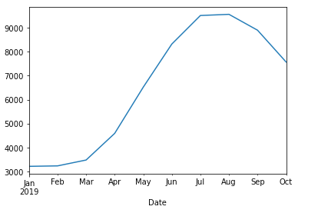
# on peut faire les stats sur semaine 'W'
bitcoin.loc['2019', 'Close'].resample('W').mean().plot()
plt.show()

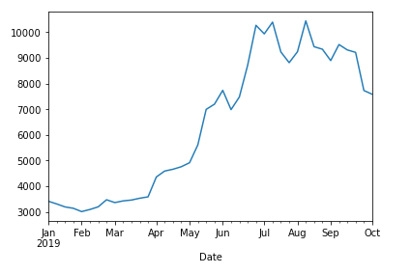
# on peut faire les stats toutes les 2 semaines '2W'
bitcoin.loc['2019', 'Close'].resample('2W').mean().plot()
plt.show()

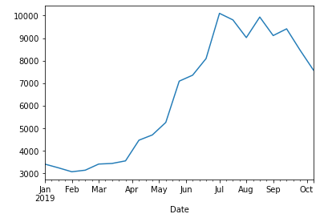
# on peut voir l'écart type
bitcoin.loc['2019', 'Close'].resample('2W').std().plot()
plt.show() # stable au début

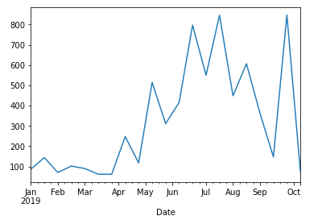
# pour afficher toutes les courbes sur un seul graphique
plt.figure(figsize=(12,8))
bitcoin['2019']['Close'].plot()
bitcoin.loc['2019', 'Close'].resample('M').mean().plot(label='Moyenne par mois', lw=3, ls=':', alpha=0.8)
bitcoin.loc['2019', 'Close'].resample('W').mean().plot(label='Moyenne par semaine', lw=2, ls='--', alpha=0.8)
plt.legend()
plt.show()

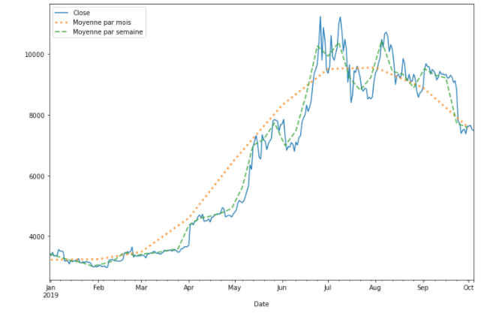

Fonction : agregate()

# agregate() permet de rassembler dans un seul tableau plusieurs stats
bitcoin.loc['2019', 'Close'].resample('W').agg(['mean','std','min','max'])

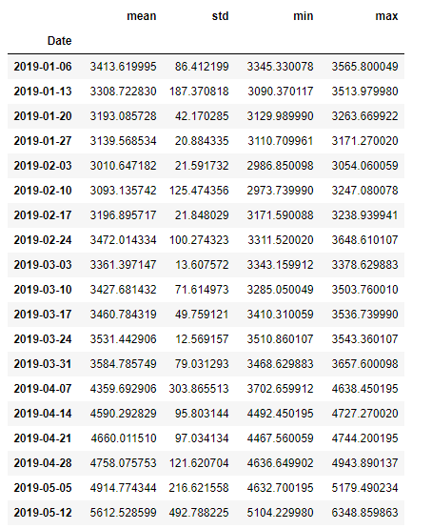
# avec matplotlib pour afficher sur un diagramme
m = bitcoin.loc['2019', 'Close'].resample('W').agg(['mean','std','min','max'])
plt.figure(figsize=(12,8))
m['mean']['2019'].plot(label='Moyenne par semaine')
plt.fill_between(m.index, m['max'], m['min'], alpha=0.2, label='Min-max par semaine')
plt.legend()
plt.show()

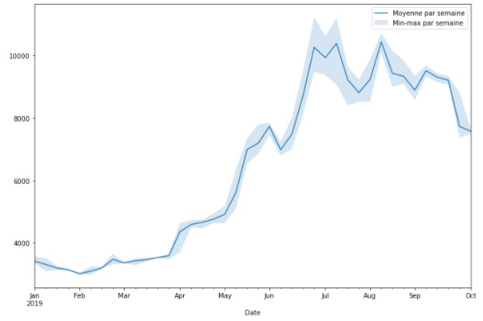

MOVING AVERAGE

# technique qui permet de calculer une moyenne mais plutôt que moyenne
# de toutes les valeurs, on fait une fenêtre de x jours...
bitcoin.loc['2019', 'Close'].rolling(window=7) # une rolling focntion

Rolling [window=7,center=False,axis=0]

# on veut faire des stats
bitcoin.loc['2019', 'Close'].rolling(window=7).mean().plot()
plt.show()

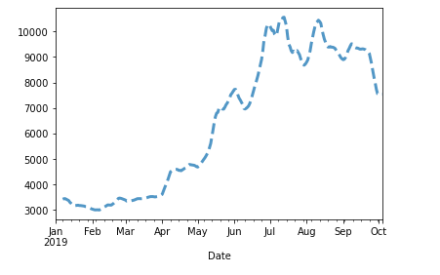
# on combinant sur la figure originelle
plt.figure(figsize=(12,8))
bitcoin.loc['2019','Close'].plot()
bitcoin.loc['2019', 'Close'].rolling(window=7).mean().plot(label='Moving average', lw=3, ls='--', alpha=0.8)
plt.legend()
plt.show()

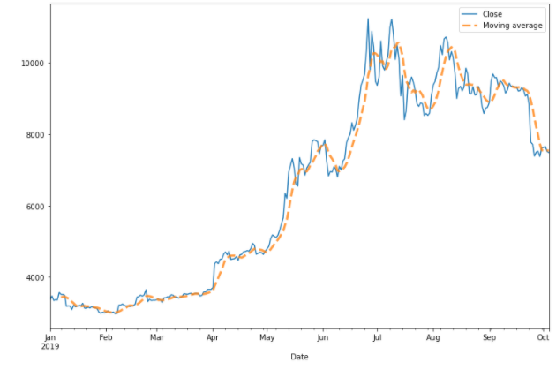
# pour le mois de septembre
plt.figure(figsize=(12,8))
bitcoin.loc['2019-09','Close'].plot()
bitcoin.loc['2019-09', 'Close'].rolling(window=7).mean().plot(label='Moving average', lw=3, ls='--', alpha=0.8)
plt.legend()
plt.show()
# notre moving average ne commence pas au début du signal
# placer la moyenne au milieu de la fenêtre

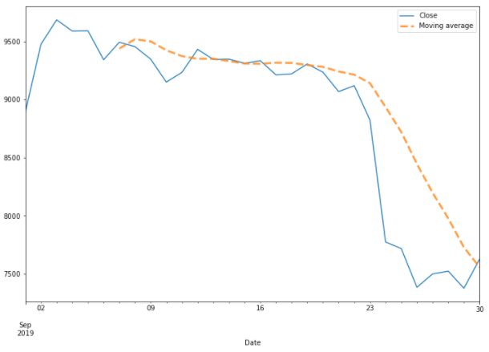
# placer la moyenne au milieu de la fenêtre
plt.figure(figsize=(12,8))
bitcoin.loc['2019-09','Close'].plot()
bitcoin.loc['2019-09', 'Close'].rolling(window=7).mean().plot(label='Moving average', lw=3, ls='--', alpha=0.8)
bitcoin.loc['2019-09', 'Close'].rolling(window=7, center=True).mean().plot(label='Moving average', lw=3, ls='--', alpha=0.8)
plt.legend()
plt.show()
# un peu mieux mais toujours décalé ==> pas la meilleure technique pour
# faire cette action ==> EXPONENTIEL WEIGHTED FUNCTION

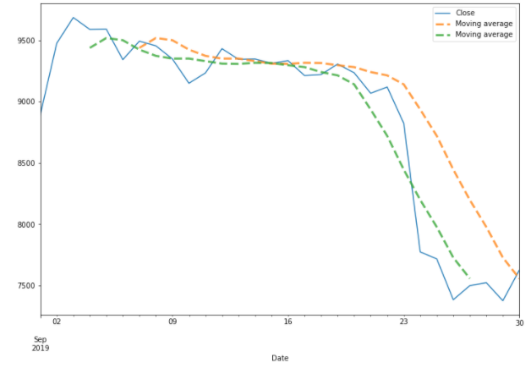

EXPONENTIEL WEIGHTED FUNCTION - MOYENNE MOBILE EXPONENTIELLE

# avec EXP WEIGHT FUNCTION
plt.figure(figsize=(12,8))
bitcoin.loc['2019-09','Close'].plot()
bitcoin.loc['2019-09', 'Close'].rolling(window=7).mean().plot(label='Moving average', lw=3, ls='--', alpha=0.8)
bitcoin.loc['2019-09', 'Close'].rolling(window=7, center=True).mean().plot(label='Moving average', lw=3, ls='--', alpha=0.8)
bitcoin.loc['2019-09', 'Close'].ewm(alpha=0.6).mean().plot(label='EWM', lw=3, ls='--', alpha=0.8)
plt.legend()
plt.show() # la courbe est beaucoup mieux disposée et suit mieux la tendance

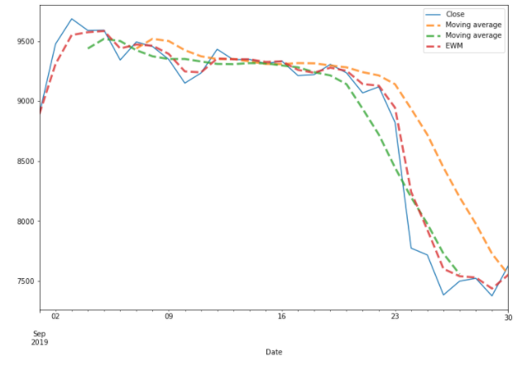
# avec EXP WEIGHT FUNCTION
# avec boucle for pour comparer le lissage du paramètre alpha
plt.figure(figsize=(12,8))
bitcoin.loc['2019-09','Close'].plot()
bitcoin.loc['2019-09', 'Close'].rolling(window=7).mean().plot(label='Moving average', lw=3, ls='--', alpha=0.8)
bitcoin.loc['2019-09', 'Close'].rolling(window=7, center=True).mean().plot(label='Moving average', lw=3, ls='--', alpha=0.8)
# de 0.2 à 1 avec pas de 0.2
for i in np.arange(0.2, 1, 0.2):
bitcoin.loc['2019-09', 'Close'].ewm(alpha=i).mean().plot(label=f'EWM alpha={i}', lw=3, ls='--', alpha=0.8)
plt.legend()
plt.show() # la courbe est beaucoup mieux disposée et suit mieux la tendance

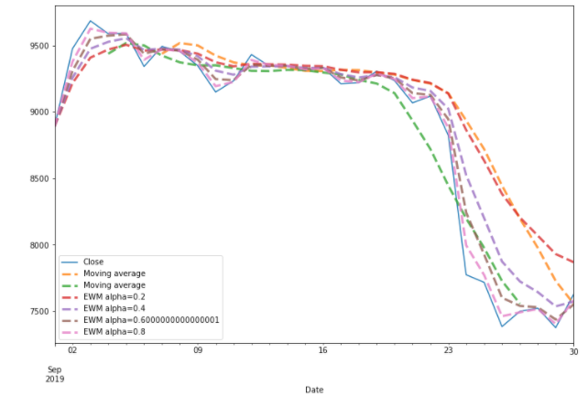

ASSEMBLER 2 DATASETS

fonction : merge()

# comparer bitcoin et ethereum (autre monnaie)
# mais ethereum ne commence qu'en 2015

# importer les données
ethereum = pd.read_csv('ETH-EUR.csv', index_col='Date', parse_dates=True)

ethereum.head()

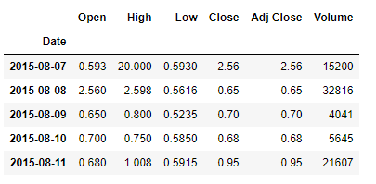
ethereum.columns

Index(['Open', 'High', 'Low', 'Close', 'Adj Close', 'Volume'], dtype='object')

ethereum['2019']['Close']. plot()
plt.show() # même tendance que le bitcoin

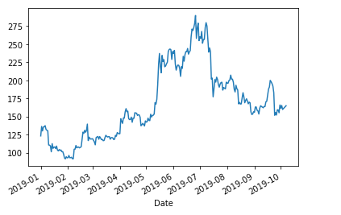
# pour voir si même tendance que le bitcoin, on assemble les 2 dataframes
# on définit une colonne sur laquelle l'assemblage doit s'effectuer
# ==> Date puisque colonne en commun et ont les mêmes valeurs
# choisir une façon d'assemblage, différentes sortes :outer, keft, right
# inner...
pd.merge(bitcoin, ethereum, on='Date', how='inner')

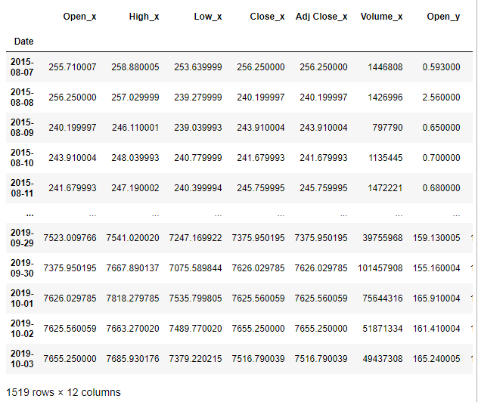

x = bitcoin
# y = ethereum
# pour remplacer utiliser suffixe:
pd.merge(bitcoin, ethereum, on='Date', how='inner', suffixes=('_btc', '_eth'))

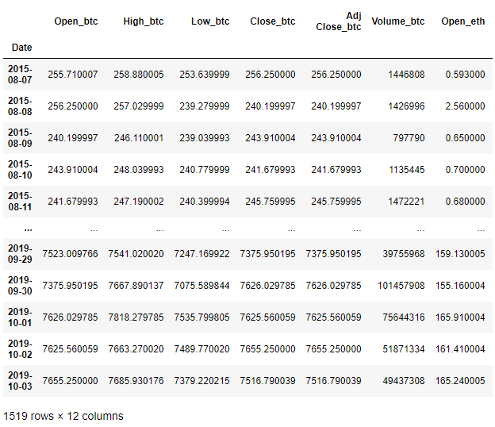
# les données commencent en 2015 car ethereum pas de données avant
# toutes les données de bitcoin avant 2015 sont poubellisées
# inner = assemble les dataframe sur les index en commun

# how=outer : assemble les df sur toute l'étendue des 2 dataframes
pd.merge(bitcoin, ethereum, on='Date', how='outer', suffixes=('_btc', '_eth'))

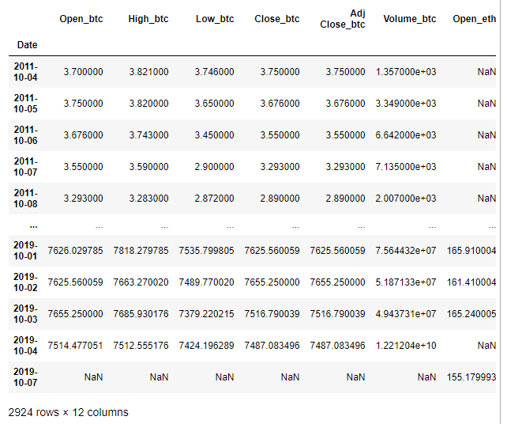
# on a les données de bitcoin et Nan pour ethereum

# on choisit inner et le dataframe est nommé btc_eth
btc_eth = pd.merge(bitcoin, ethereum, on='Date', how='inner', suffixes=('_btc', '_eth'))

# on affiche les colonnes Close_btc et cClose_eth et dessine plot
btc_eth[['Close_btc','Close_eth']].plot(figsize=(12,8))
plt.show()

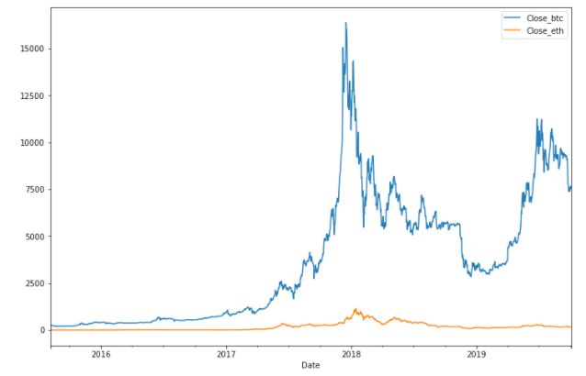
# mais nos 2 crypto monnaies n'ont pas la même échelle
# donc compliqué de lire les infos de ethereum
# ASTUCE : créer des subplot à l'intérieur de plor()
btc_eth[['Close_btc','Close_eth']].plot(subplots=True, figsize=(12,8))
plt.show()

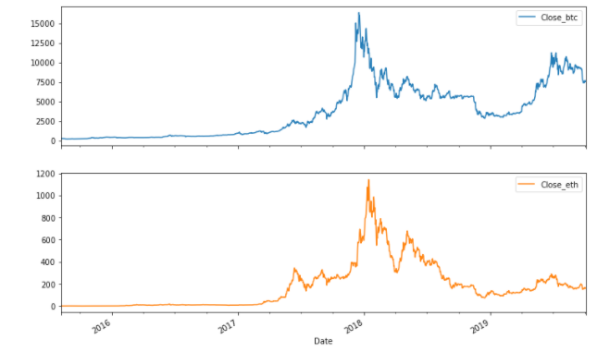

# 2 crypto-monnaies semblent très corrélées ==> voir la corrélation
btc_eth[['Close_btc','Close_eth']].corr()
# corrélation de 79% ==< très élevés

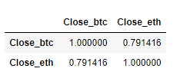
# pour voir les corrélations avec seaborn ==> voir formation seaborn
# sur septembre 2019
import seaborn as sns
correlations = btc_eth[['Close_btc','Close_eth']]['2019-09'].corr()
sns.heatmap(correlations)

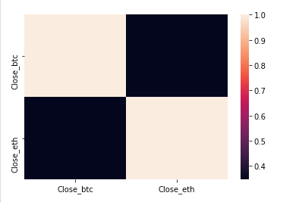
# variation du bitcoin jour après jour : diff()
bitcoin['Close']['2019'].diff().plot()
plt.show()
# ne pas investir dans le bitcoin car très volatile

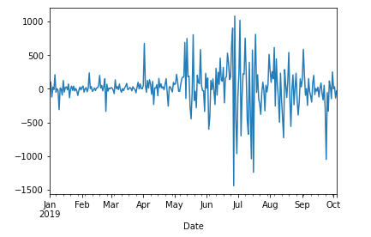

EXERCICE VIDEO 17

# SOLUTION SIMPLE :
data_3 = pd.read_excel('titanic.xls')
# modifier la colonne age pour créer 4 catégorie 0-20, 20-30, 30-40, >40
# technique de feature engineering : faire des analyses avec plus de sens
# transforme la colonne age en mettant 0 si 0-20, 1 si 20-30, 2 si 30-40
# 4 si >40 via masque sur colonne agepuis on compte le nombre
data_3.loc[data_3['age']<=20, 'age'] = 0
data_3.loc[ (data_3['age']>20) & (data_3['age']<=30), 'age' ] = 1
data_3.loc[(data_3['age']>30) & (data_3['age']<=40), 'age'] = 2
data_3.loc[data_3['age']>40, 'age'] = 3
data_3['age']

0 1.0
1 0.0
2 0.0
3 1.0
4 1.0
...
1304 0.0
1305 NaN
1306 1.0
1307 1.0
1308 1.0
Name: age, Length: 1309, dtype: float64

data_3.head()

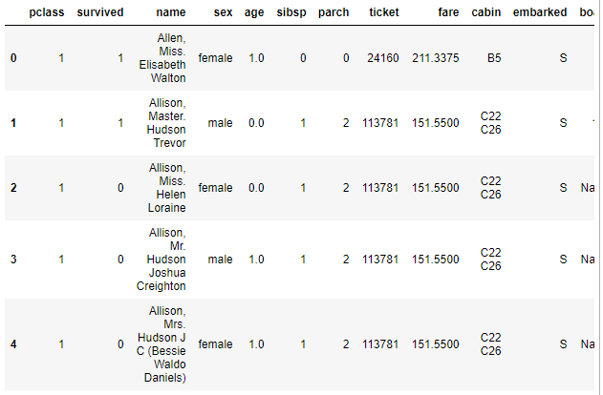
data_3['age'].value_counts()

1.0 361
0.0 248
3.0 227
2.0 210
Name: age, dtype: int64

data_3.groupby(['age']).mean()

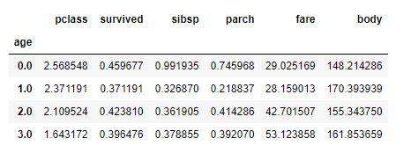
# SOLUTION 2 : avec des map
# exemple faire age + 1 sur la nouvelle colonne age
# donc créer une fonction x=x+1 à l'intérieur de map
data_3['age'].map(lambda x:x+1)

0 2.0
1 1.0
2 1.0
3 2.0
4 2.0
...
1304 1.0
1305 NaN
1306 2.0
1307 2.0
1308 2.0
Name: age, Length: 1309, dtype: float64

# création d'une fonction catégorie age
def categorie_ages(age):
if age<=20:
return '<=20 ans'
elif (age > 20) & (age <= 30):
return '20-30 ans'
elif (age > 30) & (age <= 40):
return '30-40 ans'
else:
return '>40 ans'

# on fait passer cette fonction dans map
data_3['age'].map(categorie_ages)
# résultat ligne par ligne de la colonne age

0 <=20 ans
1 <=20 ans
2 <=20 ans
3 <=20 ans
4 <=20 ans
...
1304 <=20 ans
1305 >40 ans
1306 <=20 ans
1307 <=20 ans
1308 <=20 ans
Name: age, Length: 1309, dtype: object

# transformer des données du dataframe str en int : ex 'sex'
# 3 possibilités

# 1. avec map() :
data_3['sex'].map({'male':0, 'female':1})

0 1
1 0
2 1
3 0
4 1
..
1304 1
1305 1
1306 0
1307 0
1308 0
Name: sex, Length: 1309, dtype: int64

# 2. avec replace() : remplace éléments de la 1ère liste par ceux de la 2ième
data_3['sex'].replace(['male','female'],[0, 1])

0 1
1 0
2 1
3 0
4 1
..
1304 1
1305 1
1306 0
1307 0
1308 0
Name: sex, Length: 1309, dtype: int64

# 3. avec astype() : en utilisant les codes de catégorie
data_3['sex'].astype('category')

0 female
1 male
2 female
3 male
4 female
...
1304 female
1305 female
1306 male
1307 male
1308 male
Name: sex, Length: 1309, dtype: category
Categories (2, object): ['female', 'male']

data_3['sex'].astype('category').cat.codes # transforme les types en code
# automatiquement très utile lorsqu'il y a beaucoup de catégorie

0 0
1 1
2 0
3 1
4 0
..
1304 0
1305 0
1306 1
1307 1
1308 1
Length: 1309, dtype: int8

EXERVICE VIDEO 18
# mettre en place la stratégie de la torture en trading
# afin de décider quand acheter du bitcoin sur les 28 derniers
# jours en fonction de 'Close' par rapport au 28 derniers jours

# chargement du dataset
bitcoin = pd.read_csv('BTC-EUR.csv', index_col='Date', parse_dates=True)

# créer une copie du dataframe bitcoin
data=bitcoin.copy()

# ajout d'une colonne 'Buy' remplie de zéros
data['Buy'] = np.zeros(len(data))
# ajout d'une colonne 'Sell' remplie de zéros
data['Sell'] = np.zeros(len(data))

# ajout d'une colonne 'RollingMin' en décalant le signal de 1 jour
# car sinon bitcoin toujours entre son min et max
data['RollingMin'] = data['Close'].shift(1).rolling(window=28).min()
# ajout d'une colonne 'RollingMax'
data['RollingMax'] = data['Close'].shift(1).rolling(window=28).max()

# indexing pour écrire 1 si maximum < signal 'Close et -1 sinon
data.loc[data['RollingMax'] < data['Close'], 'Buy'] = 1
data.loc[data['RollingMin'] > data['Close'], 'Buy'] = -1

# tracer sur une figure
start = '2019'
end ='2019'
# Méthode orientée objet pour partager la même abscisse
fig, ax=plt.subplots(2, figsize=(12,8), sharex=True)
ax[0].plot(data['Close'][start:end])
ax[0].plot(data['RollingMin'][start:end])
ax[0].plot(data['RollingMax'][start:end])
ax[0].legend(['Close', 'Min','Max'])
ax[1].plot(data['Buy'][start:end], c='g')
ax[1].plot(data['Sell'][start:end], c='r')
ax[1].legend(['Buy','Sell'])

plt.show()



